Limited liability company  PKF "APDK-Urals"  The legal: Bazhov St. 130/st. Malyshevs 79, to. 79  620075, Yekaterinburg, Russia  Actual and postal address: 4-A to. 207  620057, Shefskaya St. Yekaterinburg, Russia | ОСНОВАНО В 2009 г. | Общество с ограниченной ответственностью  ПКФ «Агропромдоркомплект- Урал»  Юр. адрес: РФ 620075 г. Екатеринбург,  ул. Бажова 130/Малышева 79, к. 79  Факт. и почтовый адрес: Россия  620057 г. Екатеринбург, ул. Шефская д. 4-А,  оф. 207
ИНН 6672297963; КПП 667201001; ОГРН 1096672010841; р/сч. 40702810316540064637
в УРАЛЬСКИЙ БАНК ПАО СБЕРБАНК кор/сч. 30101810500000000674; БИК 046577674
Тел. (Phone) +7 (343) 361-90-89, +7-912-2867775
Web-адрес: www.apdk-ural.ru апдк-урал.рф E-mail oleg-b@apdk-ural.ru

Прайс на 07 июня 2023 года.

№ | Наименование | Внешний вид | ед. изм. | Цена | Цвет |  | Примечание
1 | НОВИНКА  Плитка тротуарная  «Готика» | 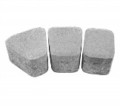 | м2 | 970 р. | Серый |  | В пакете – 11,7 м2  Вес – 2,1т.
 |  |  |  | 1030 р. | желтый, красный, зеленый, синий, черный, коричневый
 |  |  |  | 1800 р. | микс
 |  |  |  | 1100 р. | на белом цементе
2 | НОВИНКА  Плитка тротуарная  «Домино»  400 х 150 х 60 мм | 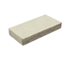 | м2 | 840 р. | Серый |  | В пакете – 13 м2 = 216 шт.  Вес – 1,85т.
 |  |  |  | 890 р. | желтый, красный, зеленый, синий, черный, коричневый
 |  |  |  | 1600 р. | микс
 |  |  |  | 990 р. | на белом цементе
3 | НОВИНКА  Плитка тротуарная  «Паркет»  240 х 80 х 70 мм | 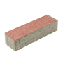 | м2 | 970 р. | Серый |  | В пакете – 13,7 м2 = 700 шт.  Вес – 2,1т.
 |  |  |  | 1030 р. | желтый, красный, зеленый, синий, черный, коричневый
 |  |  |  | 1800 р. | микс
 |  |  |  | 1100 р. | на белом цементе
4 | "ЭКО-Х" (элемент  экологических  парковок).  300*300*80 | 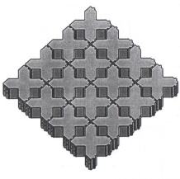 | м2 | 970 р. | Серый |  | В пакете 15,84 м2= 176 шт.  Вес пакета: 2,1т.
 |  |  |  | 1030 р. | желтый, красный, зеленый, синий, черный, коричневый
 |  |  |  | 1100 р. | на белом цементе
5 | Плитка тротуарная  «Новый город»  Н-60 | 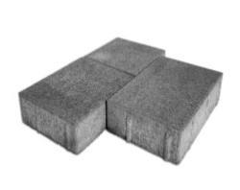 | м2 | 840 р. | Серый |  | В пакете 17,28 м2 Вес - 2,4 т
 |  |  |  | 890 р. | желтый, красный, зеленый, синий, черный, коричневый
 |  |  |  | 1600 р. | микс
 |  |  |  | 990 р. | на белом цементе
6 | Брусчатка  “Бержерак”  боссированная поверхность  H-60 | 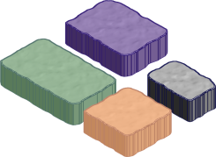 | м² | 840 р. | Серый |  | В пакете 17,28 м2. Вес пакета 2,4т
 |  |  |  | 890 р | желтый, красный, зеленый, синий, черный, коричневый
 |  |  |  | 1600 р. | микс
 |  |  |  | 990 р. | на белом цементе
7 | Плитка тротуарная «Старый город» толщина  Н-50 | 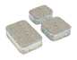 | м² | 840 р. | Серый |  | В пакете 18,48 м2. Вес пакета 2т
 |  |  |  | 890 р. | желтый, красный, зеленый, синий, черный, коричневый
 |  |  |  | 1600 р. | микс
 |  |  |  | 990 р. | на белом цементе
8 | Плитка тротуарная «Старый город» толщина  Н-70 |  | м² | 970 р. | Серый |  | В пакете 13,20 м2. Вес пакета 2т.
 |  |  |  | 1030 р. | желтый, красный, зеленый, синий, черный, коричневый
 |  |  |  | 1800 р. | микс
 |  |  |  | 1100 р. | на белом цементе
9 | Плитка тротуарная «Кирпичик» П.4 200*100*40 мм | 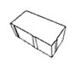 | м2 | 740 р. | Серый |  | В пакете 1008 шт. или 20,16 м2;  1 м2= 50 шт. 1шт-1,7кг. Вес пакета 2,0 т.
 |  |  |  | 780 р. | желтый, красный, зеленый, синий, черный, коричневый
 |  |  |  | 1200 р. | микс
 |  |  |  | 890 р. | на белом цементе
10 | Плитка тротуарная «Кирпичик» П.6 200*100*60 мм | 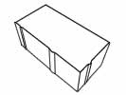 | м2 | 840 р. | Серый |  | В пакете 864 шт. или 17,28 м2; 1 м2 50 шт. 1шт-2,7кг.Вес пакета 2,4 т.
 |  |  |  | 890 р. | желтый, красный, зеленый, синий, черный, коричневый
 |  |  |  | 1600 р. | микс
 |  |  |  | 990 р. | на белом цементе
11 | Плитка тротуарная «Кирпичик» П.8 200*100*80 мм |  | м² | 970 р. | Серый |  | В пакете 720 шт. или 14,4 м2; 1 м2 50 шт. 1шт-3,7 кг.Вес пакета 2,6 т.
 |  |  |  | 1030 р. | желтый, красный, зеленый, синий, черный, коричневый
 |  |  |  | 1840 р. | микс
 |  |  |  | 1100 р. | на белом цементе
12 | Плитка тротуарная  «Шестигранник»  218х190х70 мм |  | м² | 970 р. | Серый |  | В пакете 420 шт. или 13,57 м2; 1 м2 31 шт.; 1 шт. - 5 кг. Вес пакета 2,2т.
 |  |  |  | 1030 р. | желтый, красный, зеленый, синий, черный, коричневый
 |  |  |  | 1800 р. | микс
 |  |  |  | 1100 р. | на белом цементе
13 | Плитка тротуарная "УНИ" 1Ф.16.8 236*126*80 мм |  | м² | 970 р. | Серый |  | В пакете 500 шт. или 12,57 м2; 1 м2 40 шт.; 1 шт. - 4,83 кг. Вес пакета 2,2т.
 |  |  |  | 1030 р. | желтый, красный, зеленый, синий, черный, коричневый
 |  |  |  | 1800 р. | микс
 |  |  |  | 1100 р. | на белом цементе
14 | Плитка тротуарная "Ромб"  340*200*80 мм | 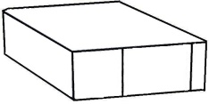 | м² | 970 р. | Серый |  | В пакете 330 шт. или 11,78 м2; 1м2-28шт. 1шт-6.6 кг; Вес пакета 2,2т.
 |  |  |  | 1030 р. | желтый, красный, зеленый, синий, черный, коричневый
 |  |  |  | 1800 р. | микс
 |  |  |  | 1100 р. | На белом цементе
15 | Плитка тротуарная «Квадрат» малый 200*200*60/80 мм | 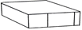 | м² | 840/970 р. | Серый |  | В пакете 432 шт. или 17,28 м2;  1 м2 = 25 шт. 1шт-5.4кг. Вес пакета 2,4 т.  В пакете 360 шт. или 14,4 м2; 1 м2 = 25 шт.  1шт-7 кг. Вес пакета 2,6 т.
 |  |  |  | 890/1030 р. | желтый, красный, зеленый, синий, черный, коричневый
 |  |  |  | 1600/1800 р. | микс
 |  |  |  | 990/1100 р. | на белом цементе
16 | Плитка тротуарная «Квадрат» 300*300*80 мм | 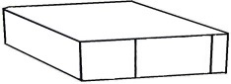 | м² | 1040 р. | Серый |  | В пакете 160 шт. или 14,4 м2. 1 шт. - 16кг. Вес пакета – 2,6 т
 |  |  |  | 1150 р. | желтый, красный, зеленый, синий, черный, коричневый
 |  |  |  | 1800 р. | микс
 |  |  |  | 1200 р | на белом цементе
117 | Плитка тротуарная «Прямоугольник Мега»  600*300*60 мм | 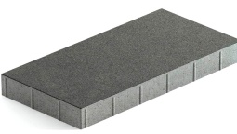 | м² | 1030 р. | Серый |  | В пакете 96 шт. или 17,28м 2 1м2=5,5шт. 1шт.-24 кг Вес пакета 2,4 т
 |  |  |  | 1100 р. | желтый, красный, зеленый, синий, черный, коричневый
 |  |  |  | 1200 р. | на белом цементе
18 | Плитка тротуарная «Прямоугольник Мега»  600*300*80 мм |  | м² | 1070 р. | Серый |  | В пакете 80 шт. или 14,4м 2 1м2=5,5шт. 1шт.-32 кг Вес пакета 2,6 т
 |  |  |  | 1150 р. | желтый, красный, зеленый, синий, черный, коричневый
 |  |  |  | 1260 р. | на белом цементе
19 | Камень стеновой перегородочный СКЦ-3р 400*150*200 мм | 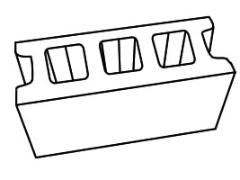 | шт. | 68 р. | Серый |  | В пакете 96 шт.; 1 шт-14 кг;  Вес пакета 1,5 т.
20 | Камень стеновой  СКЦ- 1р двухпустотный 400*200*200 мм | 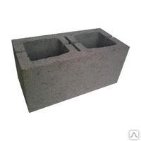 | шт. | 85 р. | Серый |  | В пакете 72 шт, 1 шт. – 18 кг,  Вес пакета 1,3т
21 | Камень стеновой облицовочный колотый СКЦ-1рт/2 400*100*200 мм | 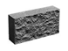 | шт. | 89 р. | Серый |  | В пакете 108 шт.; 1 шт. - 18,5 кг;  Вес пакета 2 т.
22 | Камень бортовой тротуарный БР.100.20.8 1000*200*80 мм | 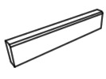 | шт. | 260 р. | Серый |  | В пакете 36 шт.; 1 шт. весит 40 кг;  Пакет весит 1,4 т.
 |  |  |  | 295 р. | желтый, красный, зеленый, синий, черный, коричневый
23 | Камень бортовой дорожный БР.100.30.15 1000*300*150 мм | 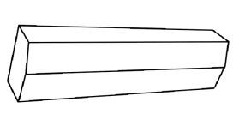 | шт. | 490 р. | Серый |  | В пакете 20 шт.; 1 шт. весит 100 кг;  Пакет весит 2 т.
24 | Камень бортовой дорожный БР.100.30.18 1000*300*180 мм |  | шт. | 550 р. | Серый |  | В пакете 20 шт. 1 шт. весит 120 кг;  Пакет весит 2,4 т.
25 | Бордюр мини  500*200*50 мм | 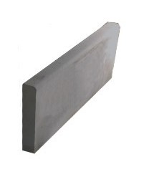 | шт. | 100 р. | Серый |  | В пакете 108 шт., 1 шт. весит 11кг,  Пакет весит 1,3т
26 | Камень полнотелый из тяжелого бетона СКЦ-1рт 400*200*200 мм | 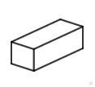 | шт. | 100 р. | Серый | В пакете 54 шт. 1 шт. - 37 кг;  Вес пакета 2т
27 | ВЕНТБЛОК (пустотелый без перегородки)  КПСР  440*220*160 | 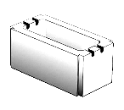 | шт. | 65 р. | Серый |  | В пакете 60 шт. 1шт. весит 17кг.  Пакет весит 1т.
28 | ВЕНТБЛОК (пустотелый с перегородкой)  КПСР  440*220*160 | 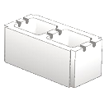 | шт. | 65 р. | Серый |  | В пакете 60 шт. 1шт. весит 18кг.  Пакет весит 1,06т.
29 | Желоб водосточный  500х200х80 мм | 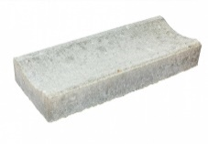 | шт. | 175 р. | Серый |  | В пакете – 100 шт., 1 шт. – 16 кг  Вес пакета – 1,6 т
30 | Элемент крепления откосов "Вазон" ФЭ.50.2 | 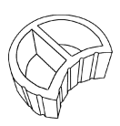 | шт. | 555 р. | Серый |  | В пакете 18 шт.; 1 шт. весит 34 кг;  Пакет весит 0,6 т.
 |  |  |  |  | Красный

ПРОДУКЦИЯ ПРОИЗВОДИТСЯ НА НЕМЕЦКОМ ОБОРУДОВАНИИ ПО ГОСТ 17608-2017, 6665-91,ТУ 5746-001-25046865 -2014.
Все цены в прайс-листе указаны с учетом НДС.
Продукция отгружается на поддонах кратно количеству и упаковке. Отгрузочная еденица – пакет на поддоне.

Директор ООО ПКФ «АПДК-Урал» _________________ Беляев О.В.

